申雅密封件有限公司供应商门户操作手册
作者 : 李秋云
版本 : 0.1
日期 : 2012/09/01
页数 :

目录
1 软/硬件要求 7
1.1 计算机 7
1.2 打印机 7
1.3 网络 7
2 系统配置 8
2.1 IE设置 8
2.2 条码字体 10
2.3 打印配置（以INTEREC-PM4i为例） 11
3 主要操作 18
4 条码 19
4.1 新增 19
4.2 查询 22
5 要货单 24
5.1 发货 24
5.2 查询 25
5.3 明细查询 26
6 送货单 27
6.1 查询 27
6.2 明细查询 27
7 收货单 29
7.1 查询 29
7.2 明细查询 29
8 退货单 31
8.1 查询 31
8.2 明细查询 31
9 退货收货单 32
9.1 查询 32
9.2 明细查询 33
10 供应商寄售库存 34
10.1 查询 34
11采购未开票 35
11.1 查询 35
12开票通知 36
12.1 查询 36
13供应商日程 38
13.1 查询 38

修订历史
版本 | 日期 | 描述 | 作者
0.1 | 2012/08/29 | 初稿 | 李秋云
签署
角色 | 姓名 | 职位 | 日期 | 作者

软/硬件要求

计算机
- CPU P4以上
- 内存 2G及以上
- 操作系统 Win xp sp3或Win7 basic及以上
- 浏览器 IE8及其以上
- Office 2003 sp3及以上版本

打印机
- 激光打印机 打印送货单（ASN） 参考 利盟T650DN
- 条码打印机 打印物料条码标签 参考 GK888T-EPL
- 条码标签 8cm * 6cm

网络
- 具备上Internet的条件

系统配置

IE设置
- 打开IE，菜单栏选择工具->Internet选项。
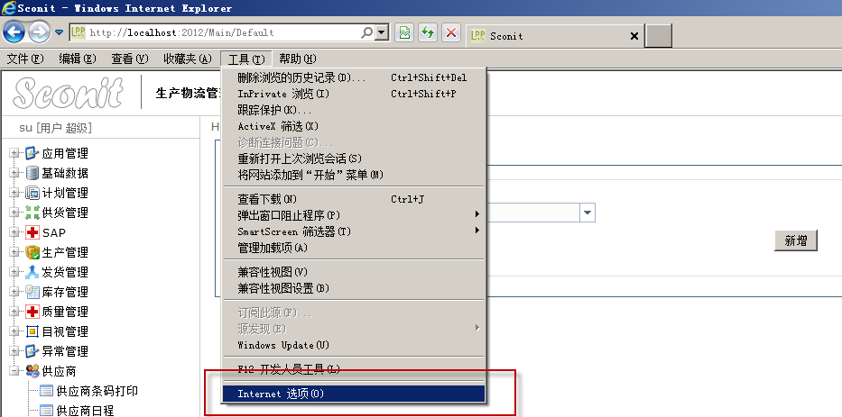

- 选择安全->受信任站点->站点。
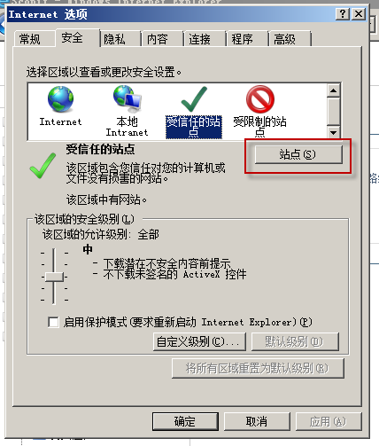

- 输入MES访问站点，去掉”对该区域中所有的站点要求服务器验证(https:)(s)”前面的勾选。
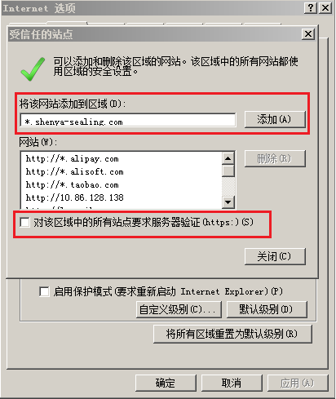

- 回到安全选项界面，点击自定义级别按钮。
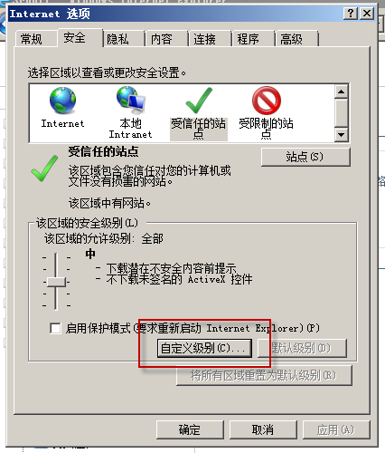

- 启用选项ActiveX控件和插件->对未标记为可安全执行脚本的ActiveX控件初始化并执行。
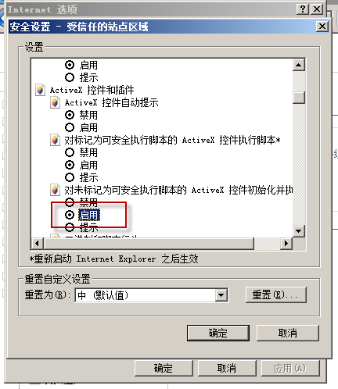

条码字体
- 在MES主页下载条码字体压缩包。
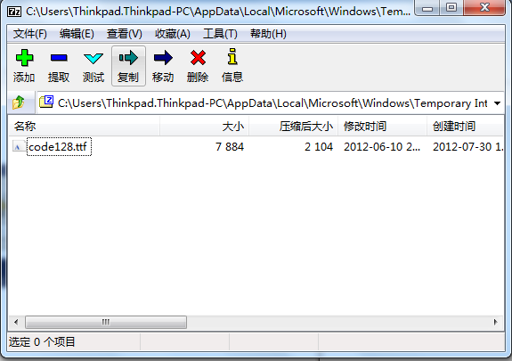

- 解压字体文件并复制到C:\WINDOWS\Fonts目录下（解压字体之前请关闭所有打开的Office文件）。
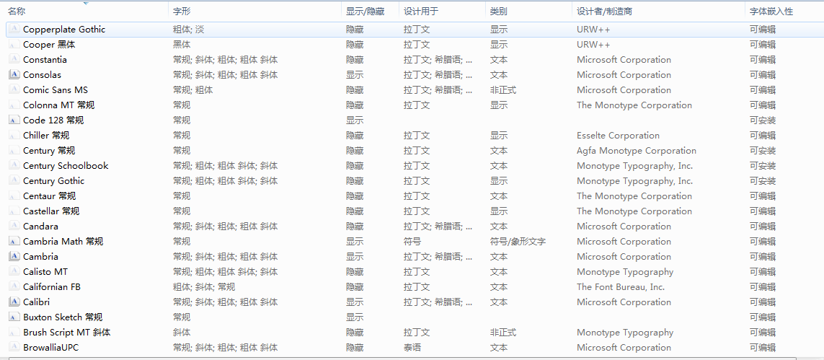

打印配置（以INTEREC-PM4i为例）
- 安装打印驱动
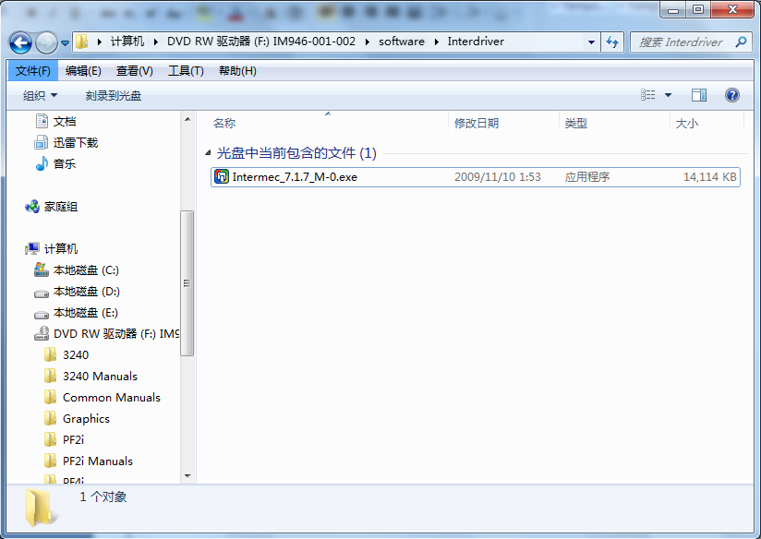
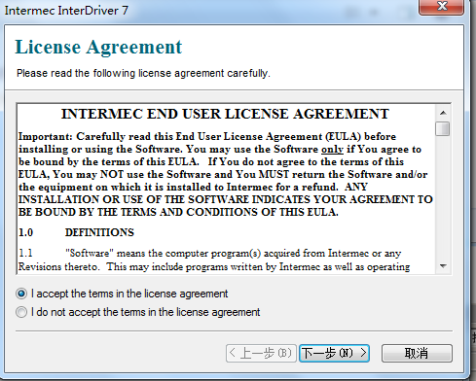
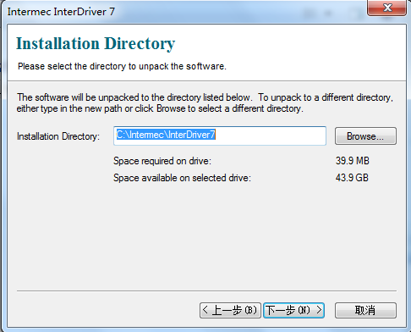
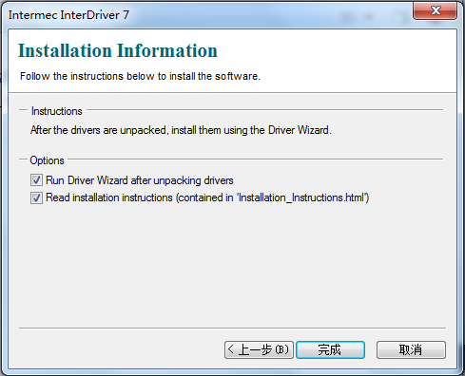
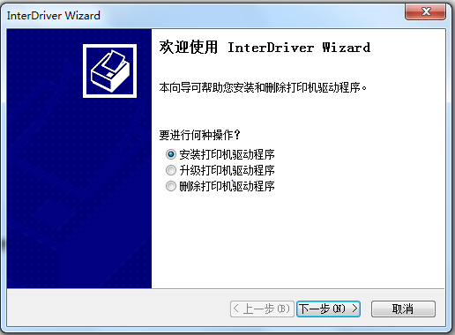
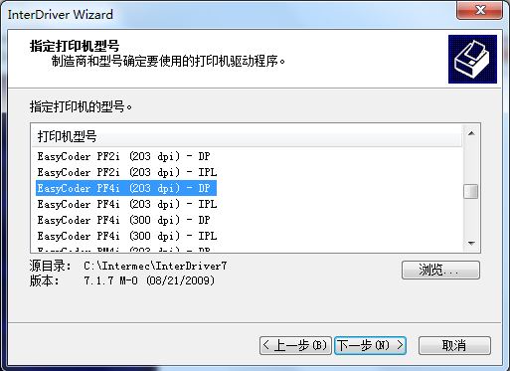
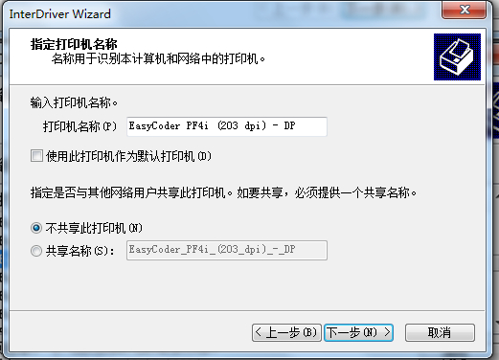
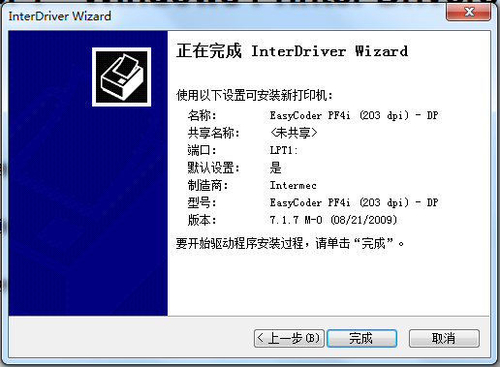

- 配置打印服务器属性
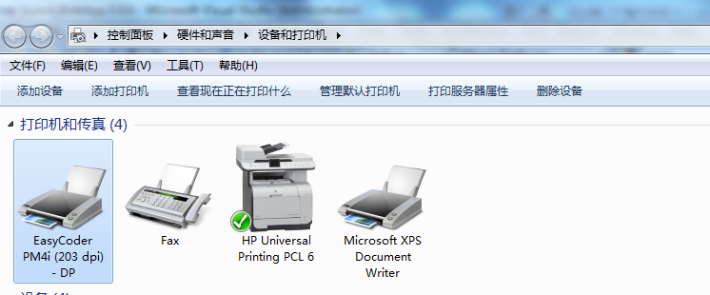
- 新建一个100*85(mm)的表单，点击确定。
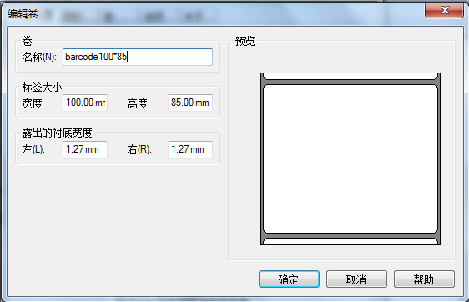
- 右击打印机->打印机首选项（以INTEREC-PM4i为例）。
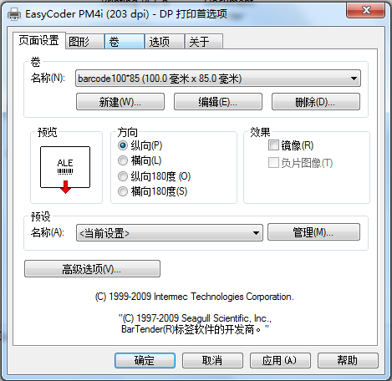
设置好打印大小，浓度和速度（如果打印的不是很清楚可以调节打印浓度，如果打印速度过快可能导致连续打印出现问题）。

主要操作

条码
- 物料条码生成及打印
  - 生成及打印物料外箱包装的条形码标签
要货信息
- 要货单查看及发货
  - 查看要货信息
  - 供应商基于要货信息发货（可以合并/分批发货），生成送货单

送货单
- 送货单查看
  - 查看供应商生成的送货单信息

收货单
- 收货单查看
  - 查看送货单的收货信息

库存
- 寄售库存查看
  - 查看供应商在申雅的寄售库存信息

账务
- 开票通知查看
  - 查看申雅发布的开票通知信息

条码

新增
- 点击菜单：供应商 -> 条码-> 新增，进入条码新增页面。可以按照三种方式创建条码，路线，订单和送货单。
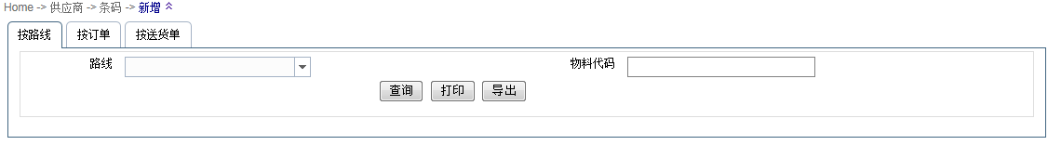

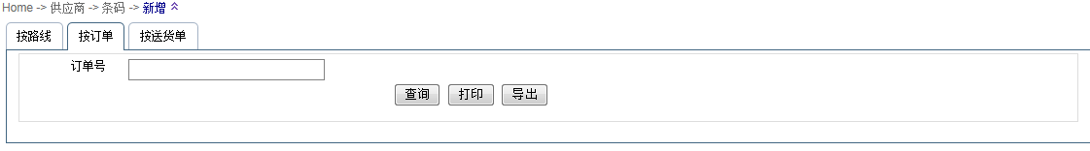
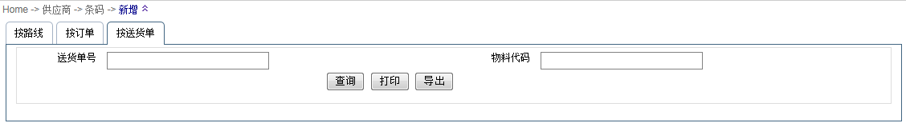
- 按路线创建条码，选择按路线标签。
- 输入路线代码，系统列出物料明细。

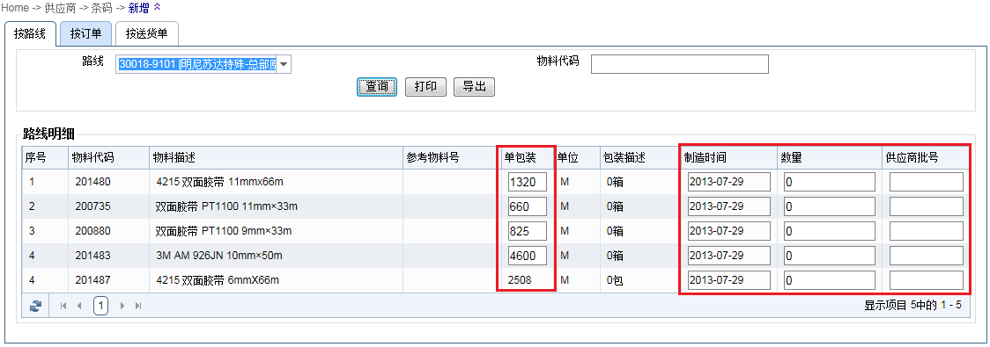
- 在明细中输入单包装，制造时间，数量，供应商批号，点击新增按钮。（批号规则请参考附录1）
- 系统会打印出物料的条码标签。（系统会根据单包装拆分数量生成多张条码标签）
打印出的条码格式如下:
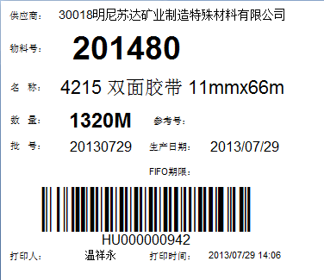

- 按订单创建条码，选择按订单标签。
- 输入订单号，系统列出物料明细。

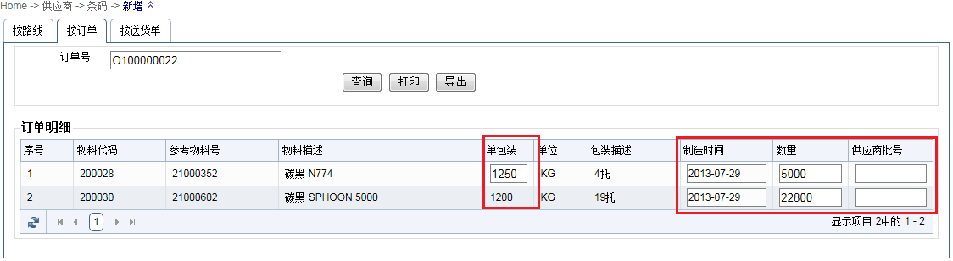
- 在明细中输入单包装、制造时间、数量、供应商批号，点击新增按钮。

- 系统会打印出物料的条码标签。（系统会根据单包装拆分数量生成多张条码标签）
打印出的格式如下:
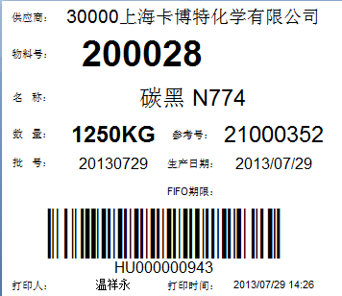

- 按送货单创建条码，选择送货单标签。
- 输入订单号，系统列出物料明细。
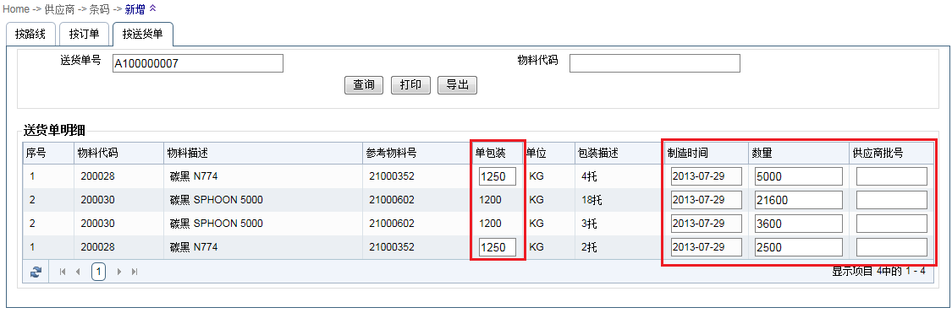
- 在明细中输入单包装、制造时间、数量、供应商批号，点击新增按钮。（批号规则请参考附录1）

- 系统会打印出物料的条码标签。（系统会根据单包装拆分数量生成多张条码标签）
打印出的格式如下:
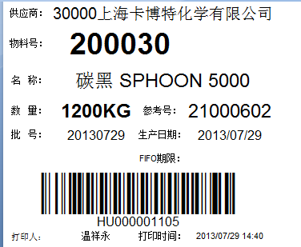

- 在新增条码的时候会检验单包装的浮动范围，如果范围超出上下限设置，系统将提示错误(如下图所示)并结束条码的生成，这时候请与申雅的相关人员联系进行确认。

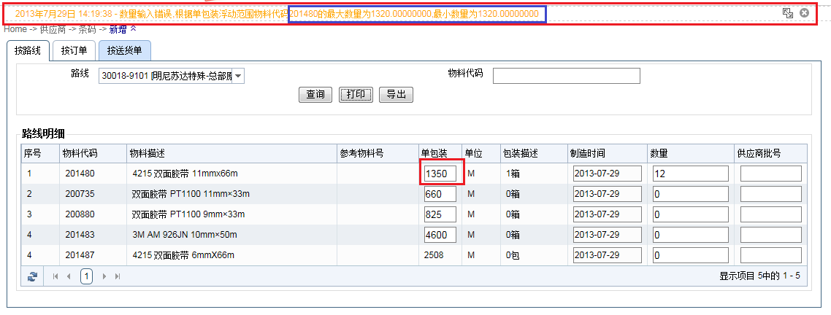

查询
- 点击菜单：供应商 -> 条码-> 查询，进入条码查询页面。
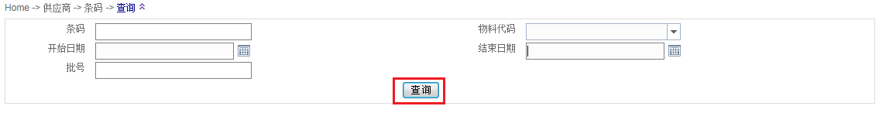

- 输入查询条件点击查询按钮。
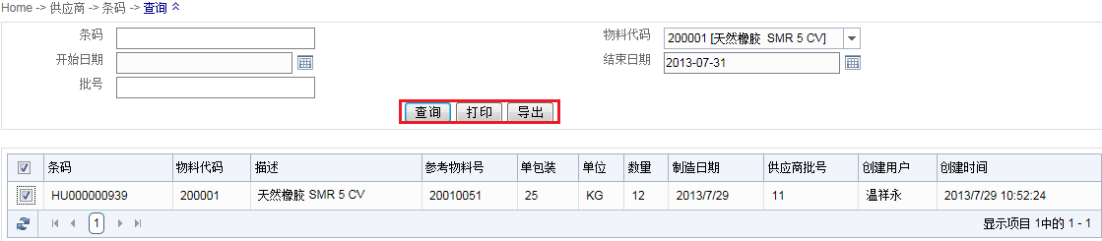
- 勾选所需要的条码进行打印或导出，格式如下:
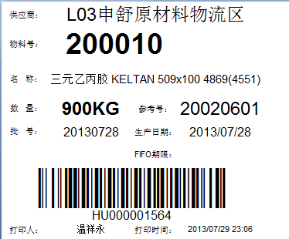

要货单

发货
- 点击菜单：供应商 -> 要货单 -> 发货，进入要货单发货页面。

- 输入查询条件，如路线代码、订单号。点击查询按钮，查看等待发货的要货单列表。
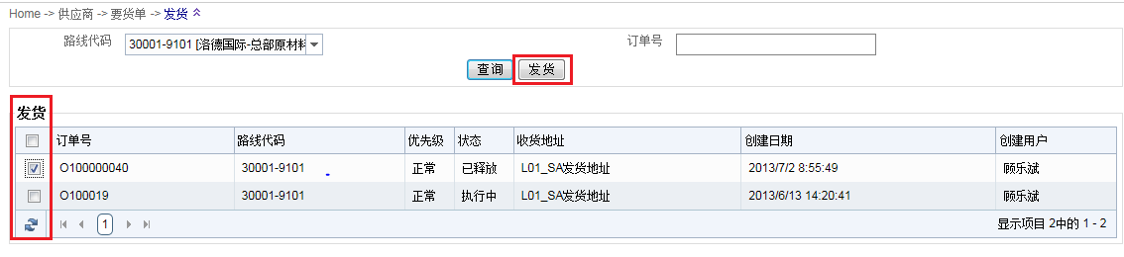

- 选择要货单，点击发货按钮，进入要货单发货页面。

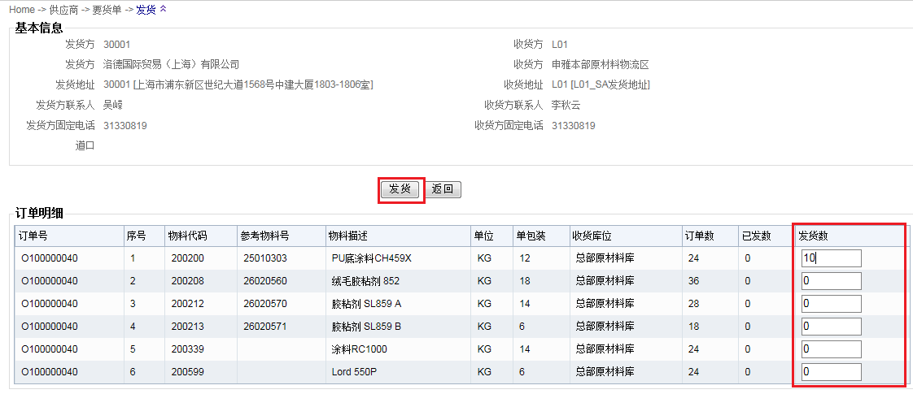
- 输入发货数量，点击发货按钮。成功发货后，会进入送货单页面，如下图所示。

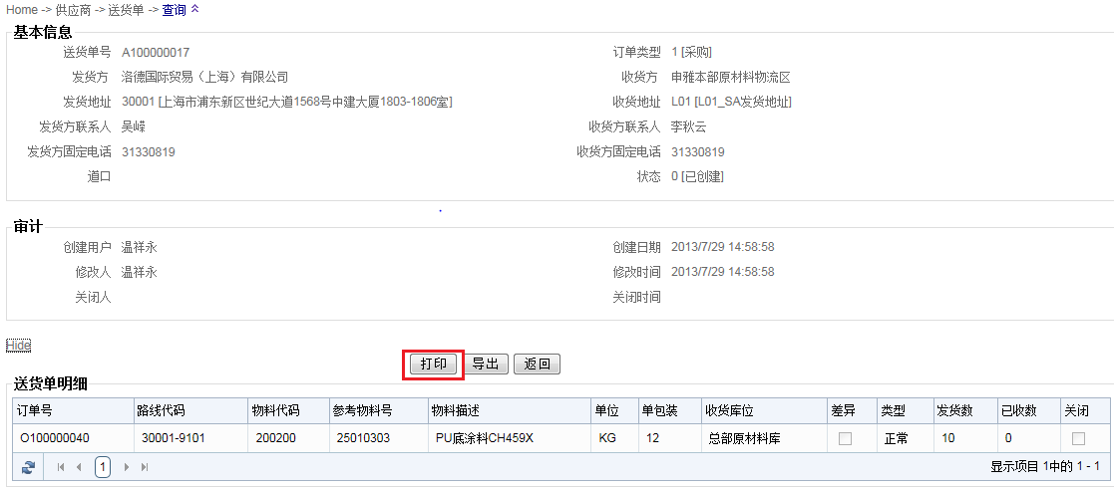
- 供应商打印出送货单，格式如下图，随实物一起送至申雅。
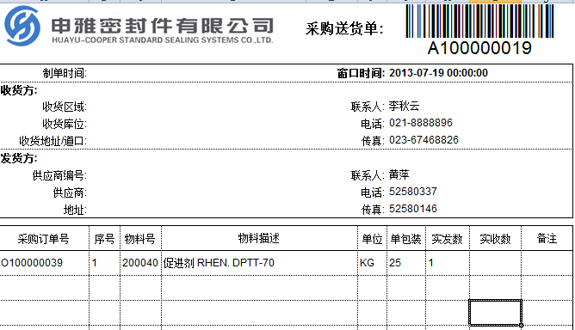

查询
- 点击菜单：供应商 -> 要货单 -> 查询，进入要货单查询页面。
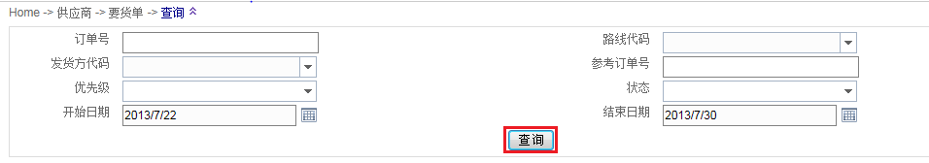

- 输出查询条件，如订单号、路线代码等。点击查询按钮，查看要货单列表。
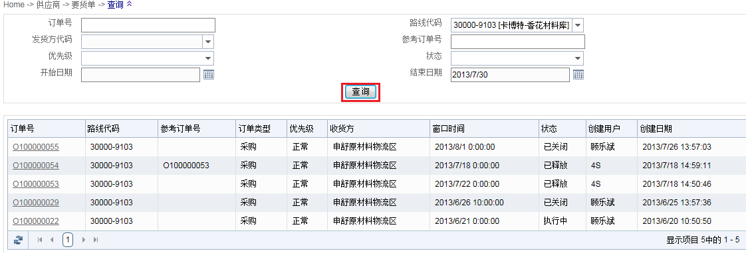
- 点击订单号可以查看要货单明细。
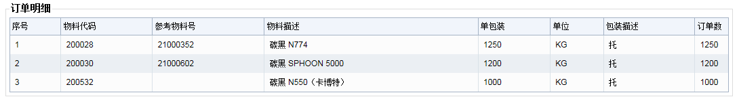

明细查询
- 点击菜单：供应商 -> 要货单 -> 明细查询，进入要货单明细查询页面。

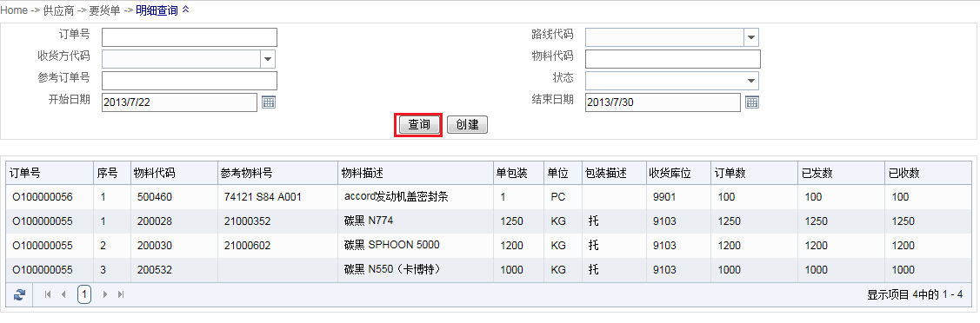

送货单

查询
- 点击菜单：供应商 -> 送货单-> 查询，进入送货单查询页面。
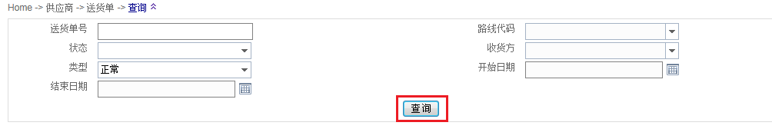

- 输入查询条件，点击查询按钮，系统显示送货单列表。
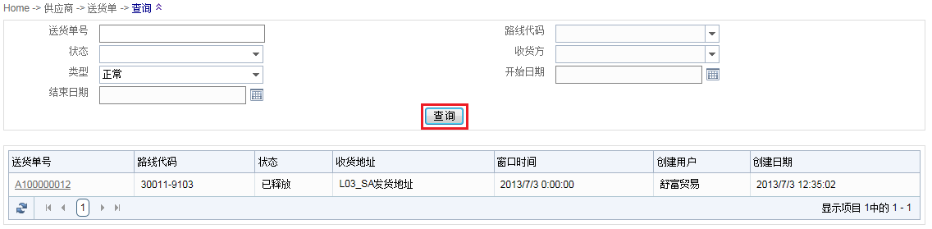

- 点击送货单号查看送货单明细。
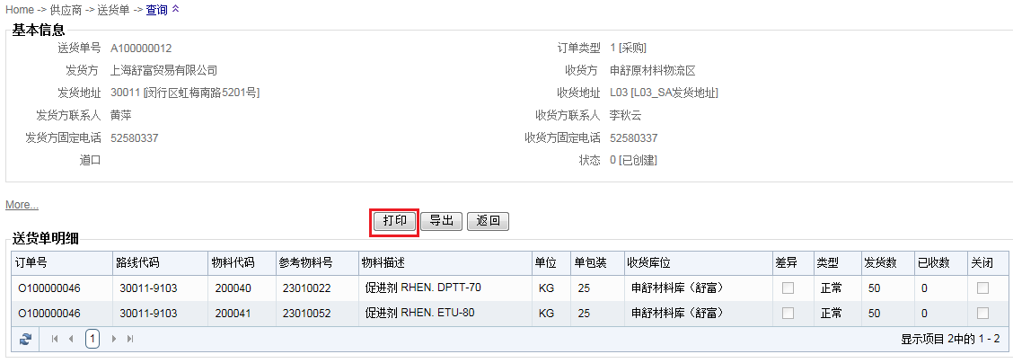
打印出的格式如下:
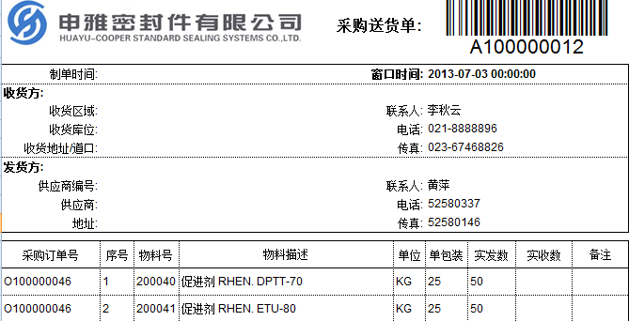

明细查询
- 点击菜单：供应商 -> 送货单-> 明细查询，进入送货单明细查询页面。
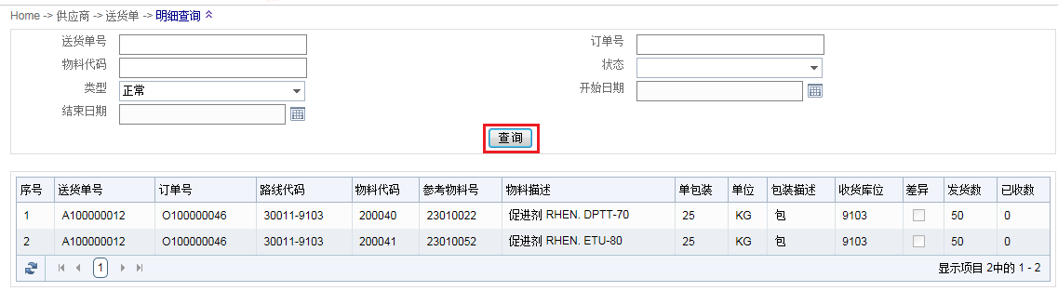

收货单

查询
- 点击菜单：供应商 -> 收货单-> 查询，进入收货单查询页面。
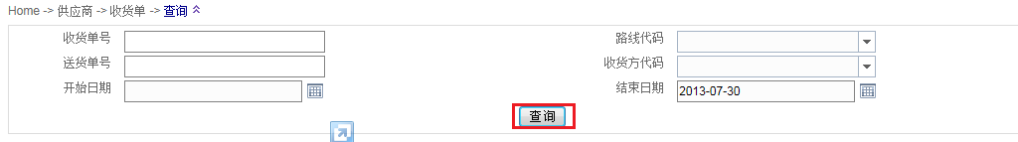

- 输入查询条件，点击查询按钮，系统显示收货单列表。
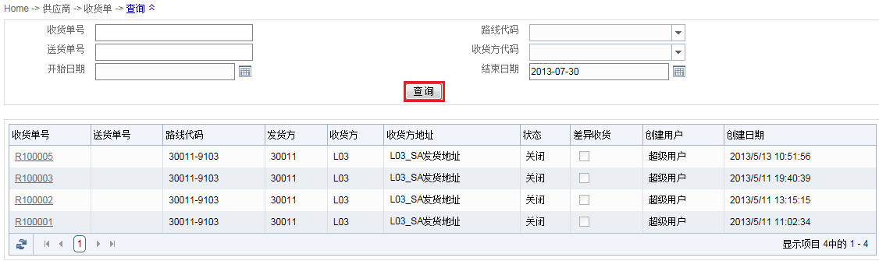

- 点击收货单号查看收货单明细。
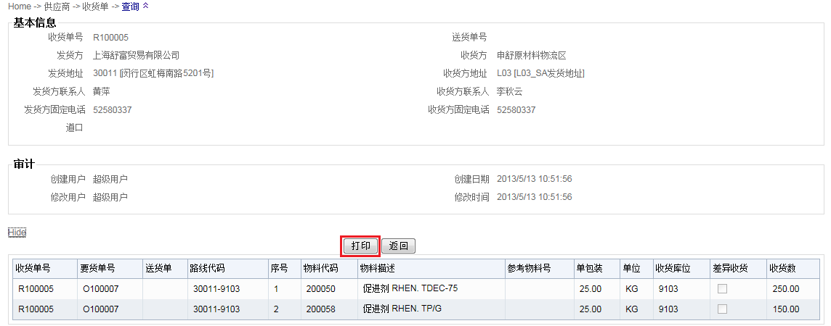

明细查询
- 点击菜单：供应商 -> 收货单-> 明细查询，进入收货单查询页面。
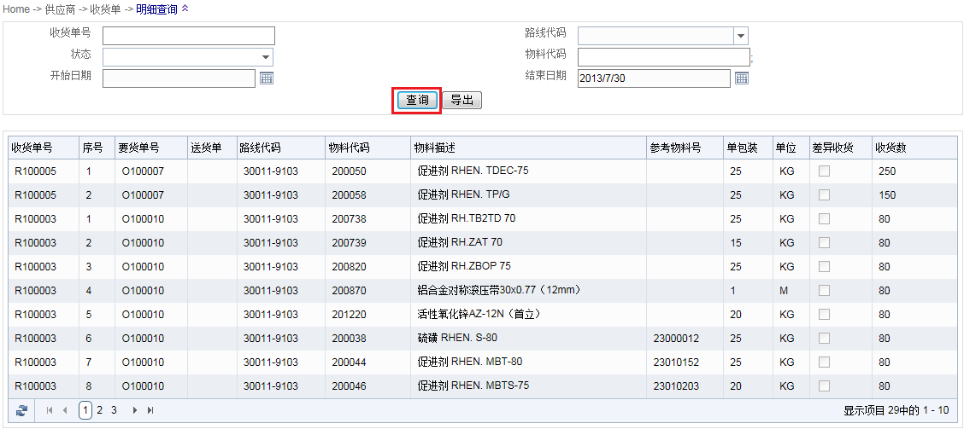
导出到Excel:
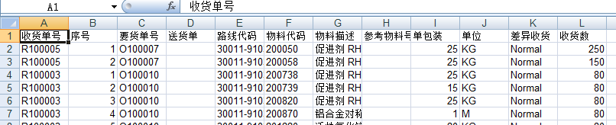

退货单

查询
- 点击菜单：供应商 -> 退货单-> 查询，进入退货单查询页面。
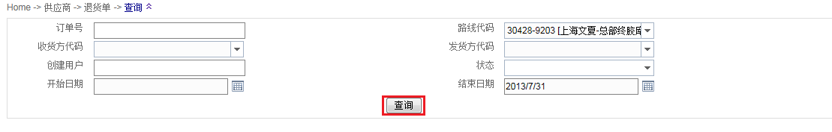

- 输入查询条件，点击查询按钮，系统显示退货单列表。
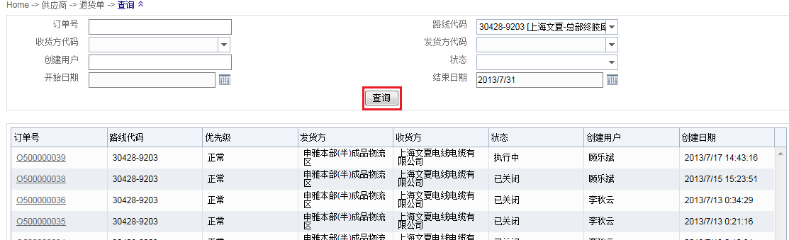

- 点击退货单号查看退货单明细。
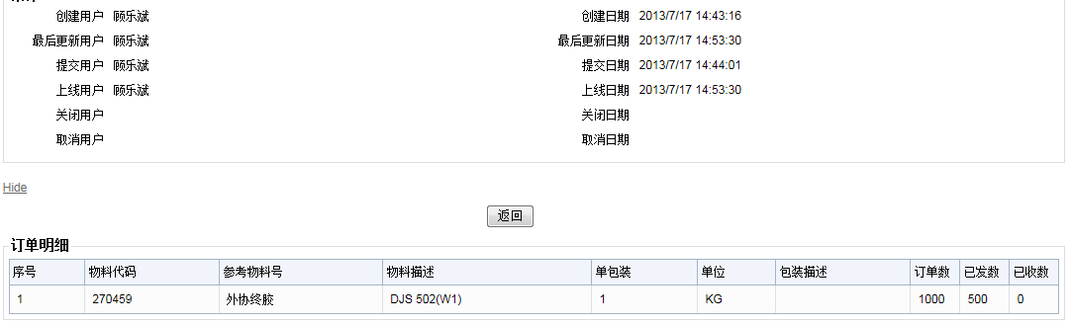

明细查询
- 点击菜单：供应商 ->退货单-> 明细查询，进入退货单明细查询页面。
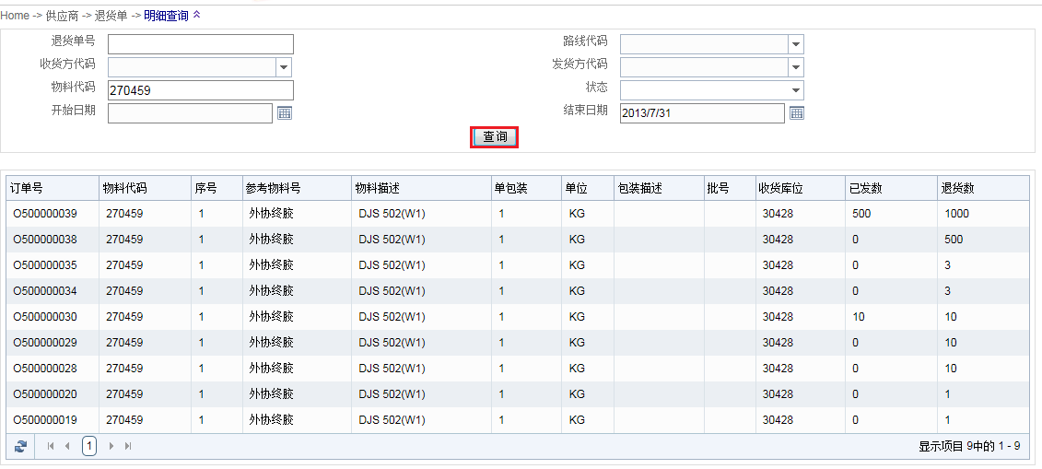

9 退货收货单

9.1 查询
1 点击菜单：供应商 -> 退货收货单-> 查询，进入退货收货单查询页面。
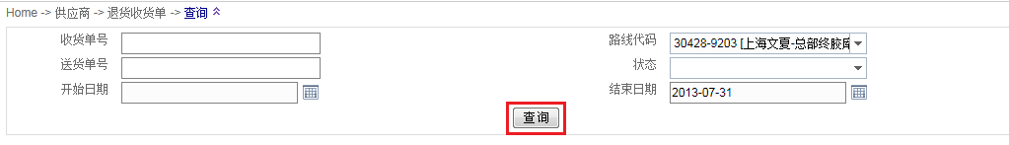

2 输入查询条件，点击查询按钮，系统显示退货收货单列表。
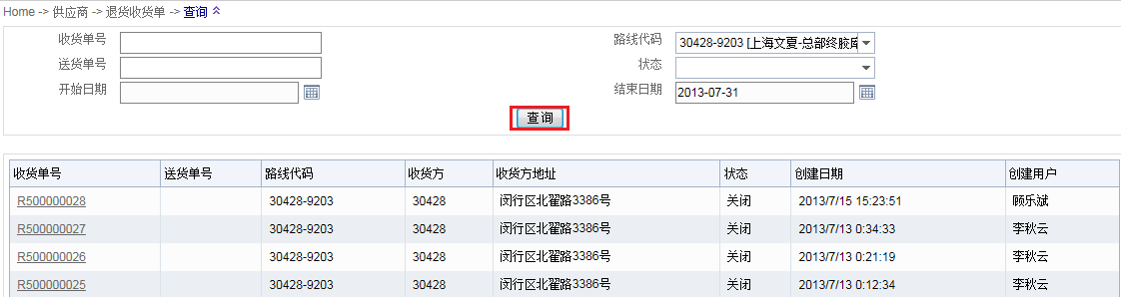

3 点击退货收货单号查看退货收货单明细。
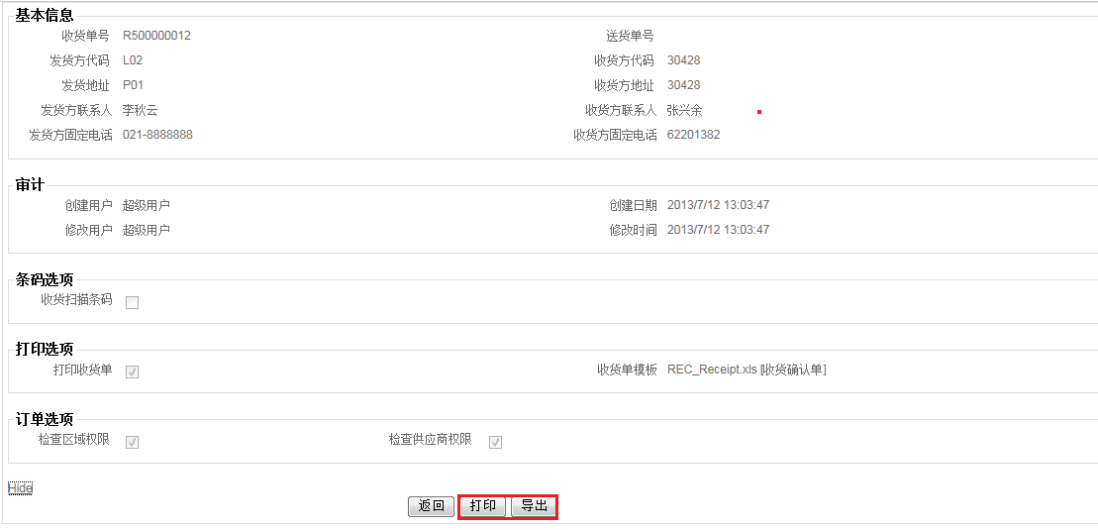
打印导出的格式如下:

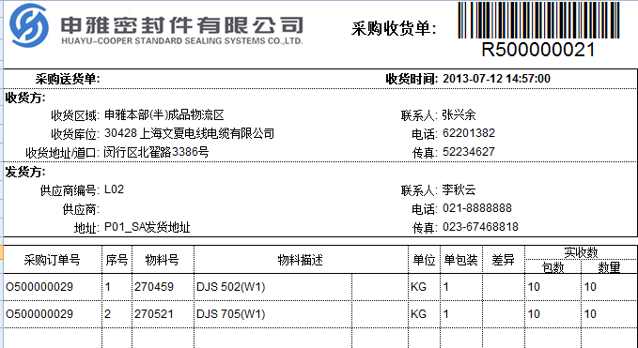

9.2 明细查询
点击菜单：供应商 ->退货收货单-> 明细查询，进入退货收货单明细查询页面。
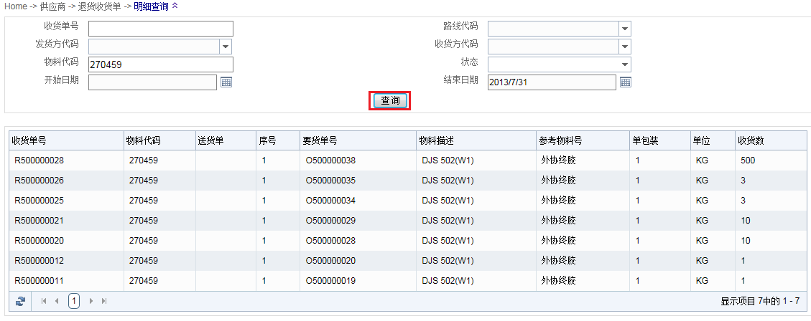

10 供应商寄售库存

10.1 查询
- 点击菜单：供应商 -> 供应商寄售-> 查询，进入寄售库存查询页面。
- 输入查询条件，查看寄售库存。
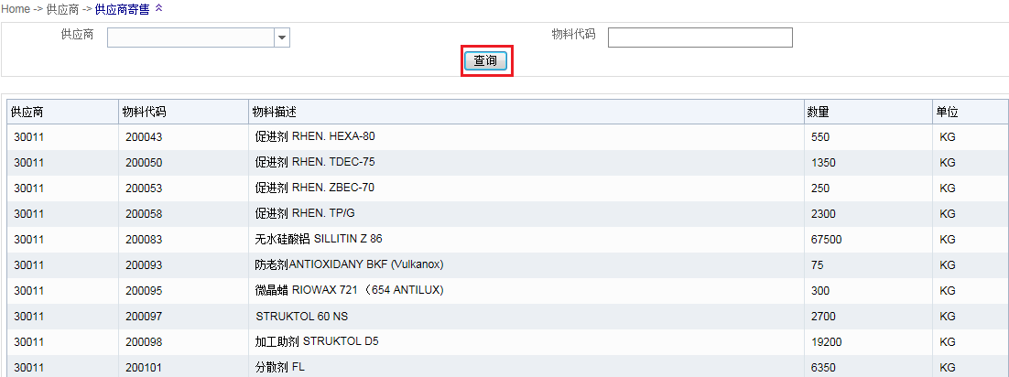

11采购未开票

11.1 查询
- 点击菜单：供应商 ->采购未开票-> 查询，进入采购未开票查询页面。
- 输入查询条件，查看采购未开票信息。
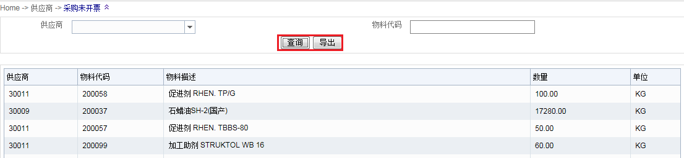
- 点击导出按钮将查询内容导出，格式如下:
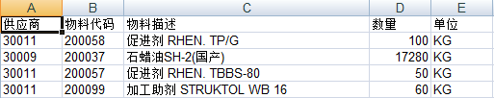

12开票通知

12.1 查询
- 点击菜单：供应商 -> 开票通知-> 查询，进入开票通知查询页面。
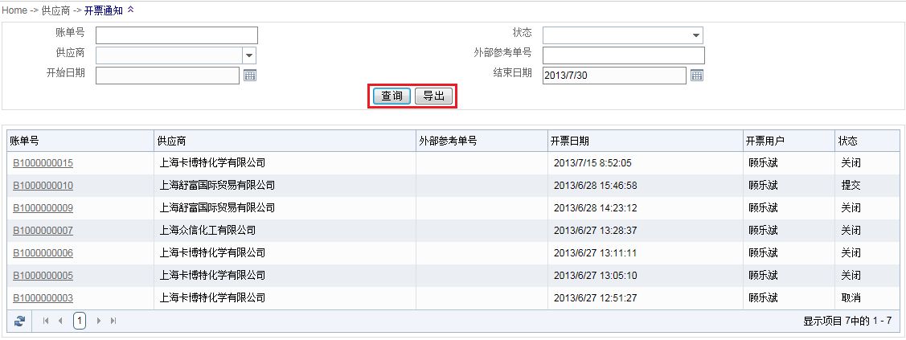
导出到Excel：
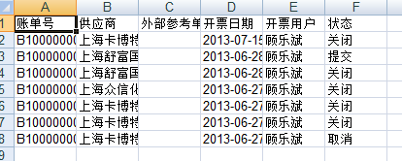
- 查询账单号明细：点击账单号，进入其明细的页面
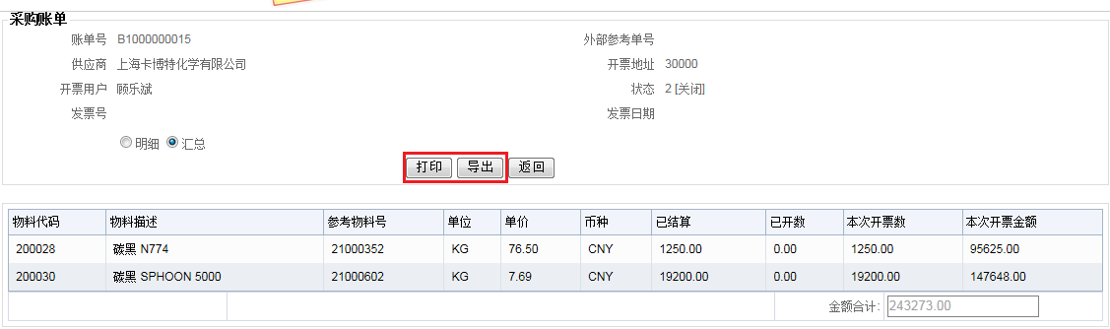
打印和导出的格式如下:
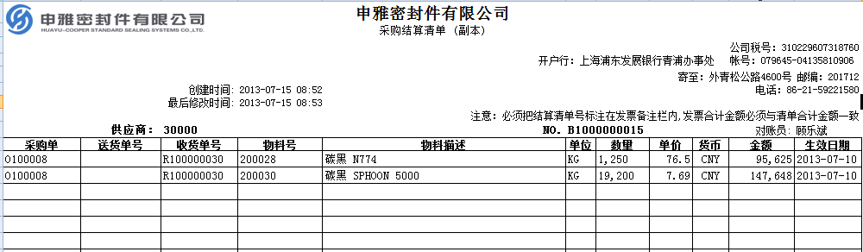

13供应商日程

13.1 查询
- 点击菜单：供应商 -> 供应商日程 -> 查询，进入供应商日程查询页面。

